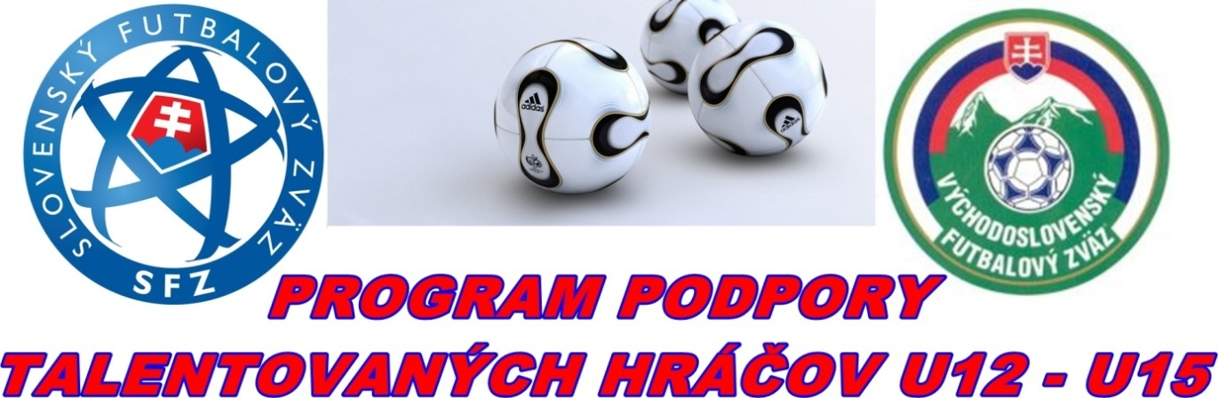

N O M I N Á C I A - 1
výberov OFZ Stará Ľubovňa U12 – U14
na tréningový zraz 8.6.2022 v Starej Ľubovni.

Nominovaní hráči v kategórii U14 (narodení po 1. 1. 2009):

Goliáš Alex MFK ADV Stará Ľubovňa
Marchevka Marek TJ Sokol Jakubany
Marchevka Tomáš TJ Sokol Jakubany
Lebek Ľubomír MFK ADV Stará Ľubovňa
Kunák Martin MFK ADV Stará Ľubpovňa
Bulinský Rene FK Plaveč
Kovalčik Lukaš ŠK Nová Ľubovňa
Compeľ Dávid ŠK Nová Ľubovňa
Čupka Marko ŠK Nová Ľubovňa
Lainda Lukáš FK Veľký Lipník

Nominovaní hráči v kategórii U12 (narodení po 1. 1. 2011):

Samuel Rusnaček MFK ADV Stará Ľubovňa
Martin Vislocký MFK ADV Stará Ľubovňa
Tomáš Liháni FK V.Lipník
Maximilián Repka FK Plavnica
Nikolas Kaleta ŠK Nová Ľubovňa
Branislav Strišovský MFK ADV Stará Ľubovňa
Filip Kužoň FK Litmanová
Erik Huba FK Plavnica
Jonáš Henisch ŠK Nová Ľubovňa
Filip Konkoľ ŠK Nová Ľubovňa

Nominovaní hráči v kategórii U13 (narodení po 1. 1. 2010):

Kaleta Oliver ŠK Nová Ľubovňa
Pčolka Maroš MFK Stará Ľubovňa
Barlik Šimon MFK Stará Ľubovňa
Krivoňák Kamil MFK Stará Ľubovňa
Valigurský Samuel MFK Stará Ľubovňa
Mosorjak Sebastian ŠK Nová Ľubovňa
Hanečák Lukáš ŠK Nová Ľubovňa
Timočko Pavol MFK ADV Stará Ľubovňa
Stempa Tobias TJ Sokol Jakubany
Stempa Peter TJ Sokol Jakubany

Hlavný tréner: Vresilovič Peter
Tréneri: Jozef Hajovský , Patrik Maliňák

Nominovaní hráči sa dostavia dňa 8.6.2023 (štvrtok) o 14,00 hod. do Starej Ľubovne na futbalové ihrisko MFK Stará Ľubovňa.
Predpokladané ukončenie zrazu je dňa 8.6.2023 (Štvrtok) cca o 16,00 hod. v Starej Ľubovni
Prineste si PREUKAZ POISTENCA!

Nominovaní hráči si prinesú: kopačky, chrániče, tréningovú výstroj, uterák, šľapky.
V prípade ospravedlnenia ihneď telefonicky informujte trénera: p. Vresiloviča Petra č.t.0910202905

Uvoľnením dieťaťa na zraz rodičia (zákonní zástupcovia) berú na vedomie, že zodpovedajú za zdravotný stav dieťaťa v čase konania zrazu a sú si vedomí skutočnosti, že OFZ SL nepreberá zodpovednosť za prípadné úrazy a iné ujmy, ktoré sa vyskytnú bez priameho zavinenia.

Stará Ľubovňa 4.6.2023 Vresilovič Peter
Hlavný tréner

